№4 Апрель 2021

Что с чем должно сходиться в новой форме 6-НДФЛ
Из этой статьи вы узнаете:
- есть ли связь между разделами 1 и 2 новой формы 6-НДФЛ;
- почему опасно откладывать уплату НДФЛ;
- как доходы в 6-НДФЛ инспекторы сравнят с выплатами в РСВ.
С.А. Шилкин, руководитель экспертного направления журнала «Зарплата»
Проверьте новый 6-НДФЛ по контрольным соотношениям (табл. ниже). Из-за изменений в структуре расчета налоговики обновили номера строк и полей. Однако экономический смысл контрольных соотношений показателей 6-НДФЛ они не меняли. В статье расскажем, за какие поля можно не беспокоиться, где расхождения допустимы, а в каких случаях придется перепроверить цифры и добиться полного соответствия.

Таблица. Все контрольные соотношения для 6-НДФЛ
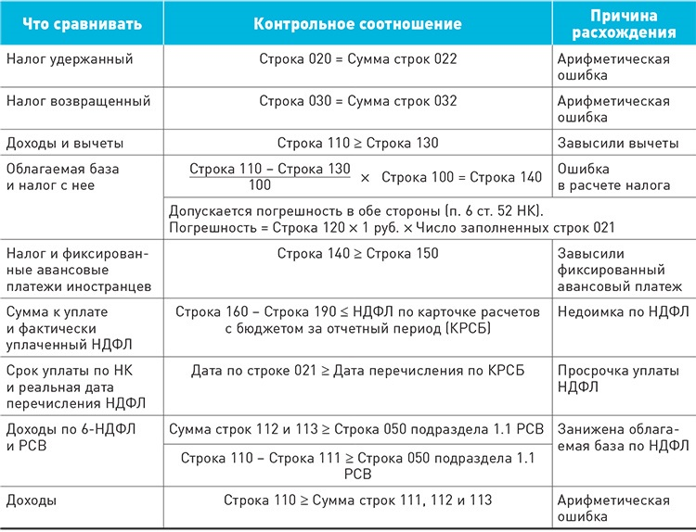

Удержанный налог в разделах 1 и 2 может не совпадать
Сумма удержанного налога из строки 160 не должна совпадать с показателем строки 020. Такого равенства в контрольных соотношениях нет. Расхождение допустимо из-за декабрьской зарплаты, если ваша компания выплатила ее 31 декабря.
В 6-НДФЛ за год налог, удержанный при выплате зарплаты за декабрь, вы включили в строку 070 «Сумма удержанного налога» старой формы. Но он не попал в раздел 2, ведь крайний срок уплаты НДФЛ пришелся на 11 января. В новой форме НДФЛ, удержанный из декабрьской зарплаты, вы покажете в строках 021, 022 и 020. При этом в разделе 2 в строку 160 он не войдет. Из-за этого возникнет разница, но это не ошибка.

Исчисленный НДФЛ не обязательно равен удержанному
Не нужно добиваться равенства строк 140 и 160. Исчисленный налог далеко не всегда совпадает с удержанным. Например, зарплату за март вы начислили 31 марта, в этот же день посчитали НДФЛ. Значит, налог попадет в строку 140 уже в отчете за I квартал. Предположим, что зарплату компания выплатила 5 апреля, в этот же день удержали налог. В строку 160 НДФЛ с мартовской зарплаты вы включите в отчет за полугодие. Тогда же вы заполните и строки 021 и 022.

Сроки уплаты нарушать нельзя
Контрольные соотношения покажут, полностью ли компания перечислила НДФЛ в бюджет и не нарушила ли при этом крайний срок уплаты налога. Поправить их не получится. Налоговики проверят два соотношения.
1. Сравнят общую сумму налога к уплате с суммой, которая поступила в бюджет:
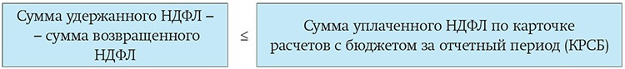
2. Сверят каждое поступление НДФЛ из лицевого счета компании с крайним сроком уплаты налога:
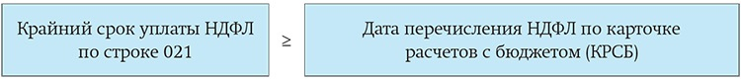
В кодексе всего два основных правила для уплаты НДФЛ (п. 6 ст. 226 НК):
- для отпускных и больничных — не позднее последнего календарного дня месяца;
- для прочих выплат — не позже следующего рабочего дня.
Если перечислить меньше или опоздать с уплатой хоть на час, компании грозит штраф в 20 процентов от неуплаченного налога (ст. 123 НК, письмо Минфина от 04.04.2017 № 03-02-08/19755). Также придется заплатить пени.
Наш совет — не откладывайте уплату НДФЛ на последний момент, переводите налог в тот же день, когда удержали НДФЛ, или не позже первой половины следующего дня. Иначе есть риск, что банк проведет платеж уже после истечения крайнего срока и вам придется объяснять налоговикам, почему вы задержали платеж.

6-НДФЛ с РСВ тоже сверят
НДФЛ и взносами облагаются разные выплаты. При этом облагаемые базы формируются по своим правилам. Но это не мешает налоговикам сверять облагаемые базы по НДФЛ и страховым взносам. Отчеты за I квартал они проверят по новым формулам.
Общую сумму выплат из строки 030 подраздела 1.1 приложения 1 к разделу 1 РСВ налоговики больше не используют
1. Облагаемую базу по пенсионным взносам с начала года налоговики сравнят сначала с общей суммой дохода всех физлиц за вычетом дивидендов (письмо ФНС от 19.02.2021 № БС-4-11/2124@):
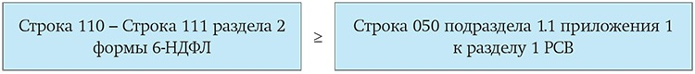
2. Затем ту же облагаемую базу по взносам сопоставят с суммой доходов по трудовым и гражданско-правовым договорам на выполнение работ или на оказание услуг (письмо ФНС от 23.03.2021 № БС-4-11/3759@):
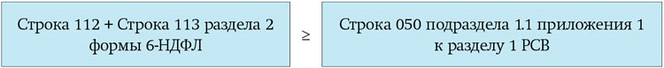
Показатель из 6-НДФЛ должен быть больше или как минимум равен цифре из РСВ. Если это не так, налоговая инспекция запросит у компании пояснения. Проверьте, из-за чего у вас возникла разница.
Причина может быть и обоснованной, тогда укажите ее в пояснениях. Вот два примера: компенсация за задержку зарплаты и оплата дополнительных выходных дней для ухода за детьми-инвалидами. Обе эти выплаты не облагаются НДФЛ, а вот страховые взносы с них чиновники требуют уплатить. Ответить налоговикам нужно в течение пяти рабочих дней (п. 3 ст. 88 НК).

«Что с чем должно сходиться в новой форме 6-НДФЛ»
© Материал из БСС «Система Главбух».
Подробнее: https://vip.1gl.ru/#/document/189/881002/cc1e95b9-a444-4a4f-aa86-7eeeeda65f9a/?of=copy-6337f429ea

